品牌价值

针对于国内外知名品牌 包括产品欧洲CE认证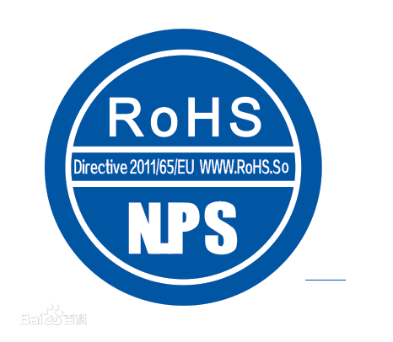

国内3C认证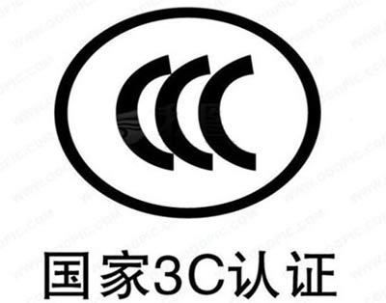

世博会合作品牌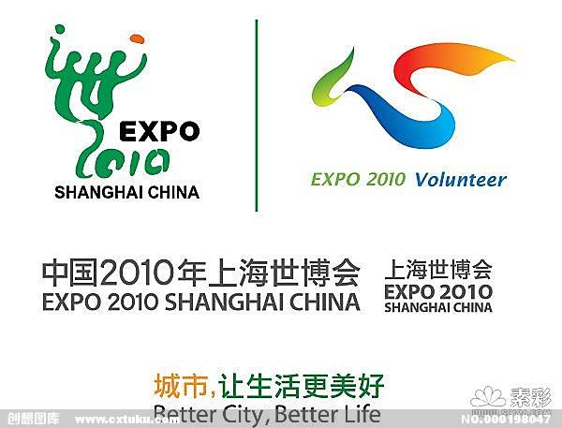

奥运会合作品牌

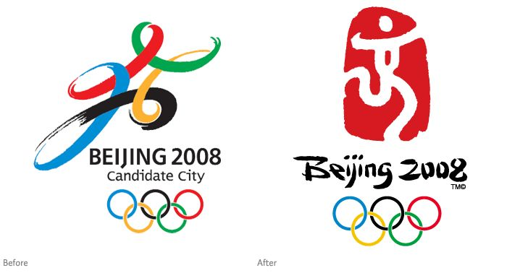

IS09001-2008质量认证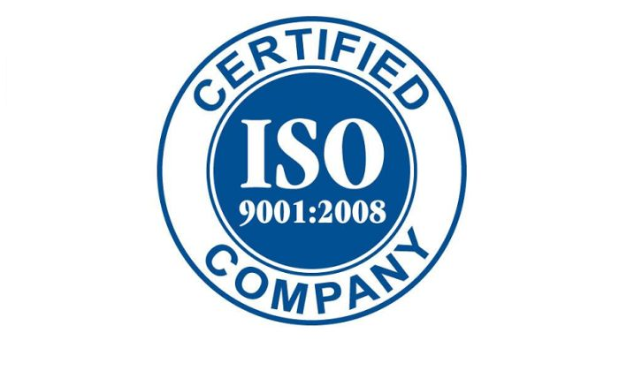

最主要还要体现品牌价格 的
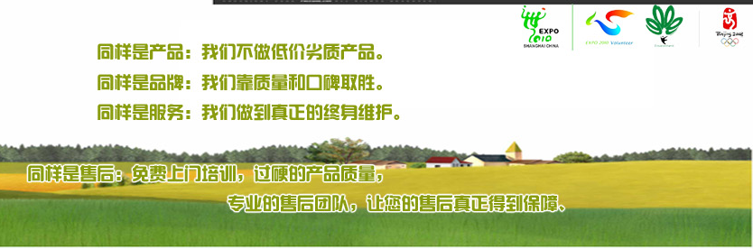
上面这段话

品牌洁士 出品 武义洁驰环保工程有限公司

